Публичное представление
педагогического опыта учителя математики
МОУ «Луховский лицей» г.о. Саранск
Ульяновой Светланы Николаевны

ТЕМА ПЕДАГОГИЧЕСКОГО ОПЫТА:
«Реализация системно-деятельностного подхода на уроках математики в современной школе»

Я, Ульянова Светлана Николаевна, работаю учителем математики в МОУ «Луховский лицей», РМ, г.о. Саранск, р.п. Луховка с 2016года. Мой педагогический стаж 33 года, в данной школе ­ 5 лет, по данной специальности – 33 года. В данный момент преподаю математику в 5А, 7В, 8А, 9Б, 10, 11 классах. Учебная нагрузка в текущем году (2021-2022) составляет 32 часа. Имею высшее образование: в 1988 году окончила Свердловский Ордена «Знак Почета» государственный педагогический институт по специальности «Математика», была присвоена квалификация «Учитель математики».
Труд учителя - это всегда борьба за детские сердца и души, и главный результат этого - нравственный человек, которому жить и творить в третьем тысячелетии.
В настоящее время возросла роль некоторых качеств личности, ранее необязательных для жизни в обществе, таких как: способность быстро ориентироваться в меняющемся мире, осваивать новые профессии и области знаний, умение находить общий язык с людьми самых разных профессий, культур и др. Эти качества получили название «ключевых компетенций».
В «Федеральной концепции модернизации российского образования» впервые на государственном уровне предложено использовать для оценки качества содержания образования современные ключевые компетенции, которые определены как система «универсальных знаний, умений, навыков, а также опыт самостоятельной деятельности и личной ответственности.
Проанализировав существующие трактовки понятия компетенции, я пришла к такому его пониманию. Под компетенцией я мыслю результат образования, готовность ученика к достижению поставленной цели. Идея развития компетенций является одной из ключевых идей модернизации образования. Эта идея выводит цель современного образования за пределы традиционных представлений о ней как о системе передачи суммы знаний и формирования соответствующих им умений и навыков. На современном этапе именно компетенция становится показателем нового качества образования.
Новый импульс этому процессу придал приоритетный национальный проект «Образование», который ориентирует учителей на подготовку ребенка к быстроменяющимся условиям современной жизни. Это требует от школы:
- во-первых, формирования такой обучающей среды, которая мотивирует учащихся самостоятельно искать и обрабатывать информацию, обмениваться ею, т.е. ориентироваться в информационном пространстве;
- во-вторых, создание условий, способствующих наиболее полному развитию способностей учащихся.
Таким образом, процесс обучения должен стать более увлекательным и интересным; ориентировать учащихся на понимание значения получаемых в школе знаний, приобретение личностного и профессионального опыта.
Именно поэтому проблема, над которой я работаю, посвящена системно-деятельностному подходу, так как основная идея его заключается в том, что новые знания не даются в готовом виде, дети их открывают сами в процессе поисковой деятельности .
Чтобы учебный процесс стал более продуктивным, необходимо учитывать различные виды учебной деятельности, взаимосвязанные между собой: учебно-познавательную деятельность, предметно-практическую деятельность, игровую деятельность, речевую деятельность, художественную деятельность, деятельность общения, эвристическую учебную деятельность.
Каждый вид деятельности обучающихся в учебном процессе при соответствующей организации обучения служит достижению тех или иных целей образования. В любой учебной деятельности существуют цели, мотивы, побуждающие к деятельности, и способы ее выполнения на том или ином уровне.
В своей деятельности я использую различные приемы активизации познавательной активности обучающихся, мотивации к формированию универсальных учебных действий средствами математики.
Формирование знания изучаемого материала:
- Вставить пропущенные слова в формулировке определения (теоремы, правила, алгоритма) или доказательстве теоремы так, чтобы они были верными. Например, в 5 классе организую работу в парах:
Карточка № 1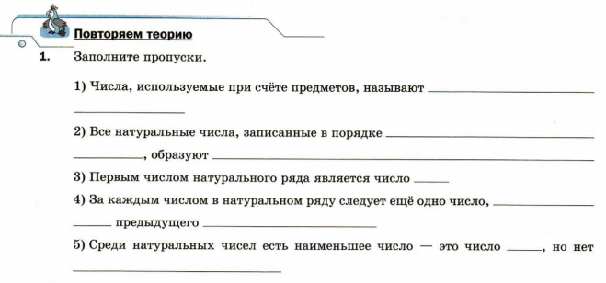

Карточка № 2
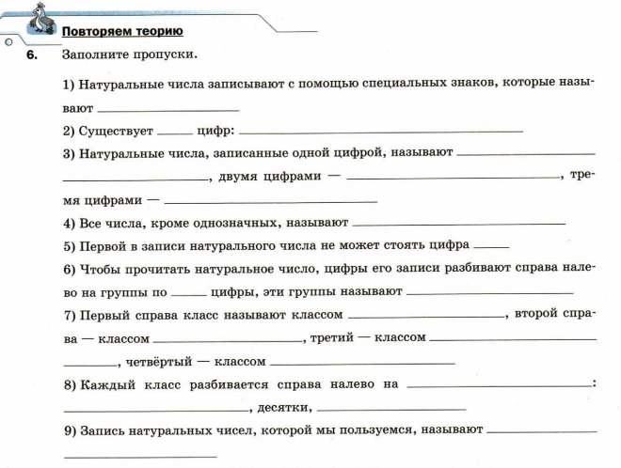
Такие задания можно использовать как после изучения нового материала с целью проверки усвоения теории, так и для самостоятельной работы с учебником при изучении нового материала.
В 7- 8 классах при изучении геометрии я использую задания, где необходимо установить взаимосвязь между рисунком и теоретическим материалом. Например:
Карточка 3.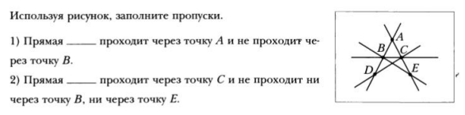
Карточка 4. 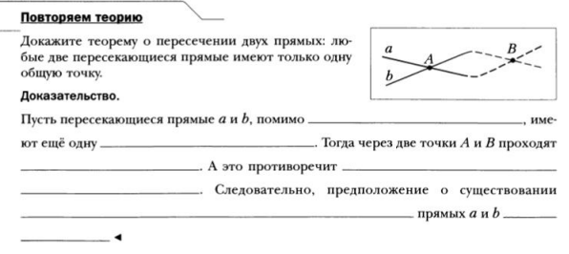
- Среди предложенных формулировок ( формул, ответов и т.п.) выбрать правильную.
- Определить, истинно или ложно данное утверждение. Для этого использую графические диктанты, где детям предлагаются формулировки определения понятий, терминов и они должны верные утверждения обозначить значком ˄, а неверные утверждения значком _ . Например:

Графический диктант.
- Две прямые, перпендикулярные третьей прямой, перпендикулярны.
- Внешний угол треугольника равен сумме его внутренних углов.
- Всегда один из двух смежных углов острый, а другой тупой.
- В тупоугольном треугольнике все углы тупые.
- Сумма углов равнобедренного треугольника равна 180 градусам.
- Через точку, не лежащую на данной прямой, можно провести прямую, перпендикулярную этой прямой.
- Каждая из биссектрис равнобедренного треугольника является его медианой.
- Все высоты равностороннего треугольника равны.
- Всякий равносторонний треугольник является равнобедренным.
- Всякий равносторонний треугольник является остроугольным.

В результате деятельности обучающиеся представляют следующий график _ _ _ _˄˄_ ˄˄˄.
- При изучении нового понятия, я задаю детям задание: «Составьте вопросы к данному понятию». Удобнее всего эту форму работы использовать при организации работы в группе. Дети записывают вопросы в тетрадь, затем, с помощью учебника, используя все возможные способы поиска ответов, открывают для себя новое понятие, учатся им пользоваться в различных ситуациях. Например: на доске записано слово «Многочлен», дети получают задание: «Составить вопросы к данному понятию». После обсуждения в группах, вопросы обобщаются и определяются те, на которые важно ответить на этом уроке. Далее проходит работа с теоретическим материалом учебника. Каждая группа отвечает на поставленные вопросы и по одному человеку от группы представляют их всему классу. К концу урока понятие, как правило, усвоено и обучающиеся ставят дальнейшие цели своей деятельности.
- Собрать текст (или его варианты) из отдельных частей, проверить его правильность. Для выполнения данной задачи, я в своей практике использую интерактивные задания, составленные в сервисе LearningApps.org. Например: задание по обобщению темы «Четырехугольники».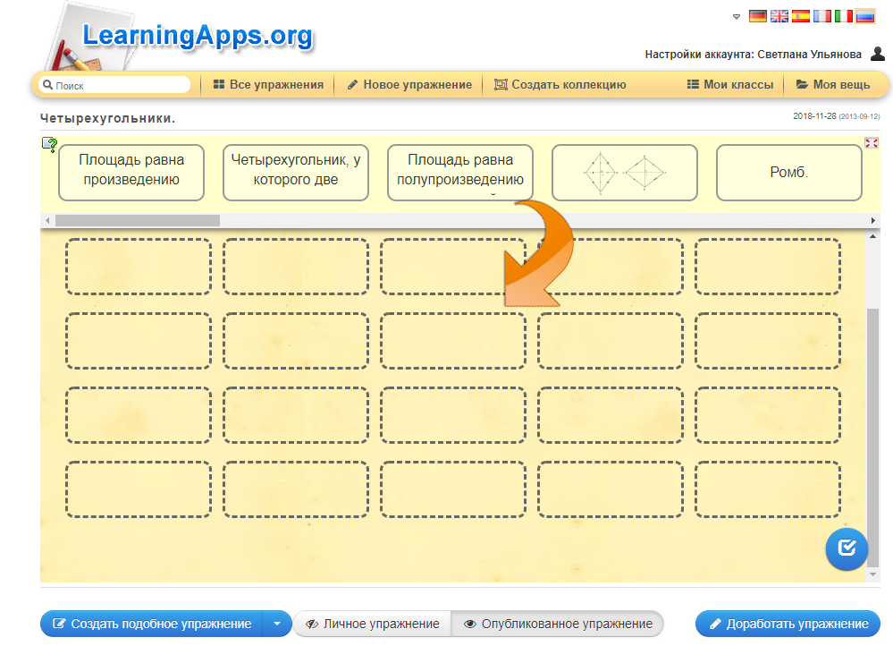
Данное задание можно найти по ссылке
https://learningapps.org/view410165 .

Формирование понимания изучаемого материала:
- Привести примеры и контрпримеры к понятию, теореме, правилу.
Например:
При изучении темы Обыкновенные дроби» предлагаю привести примеры правильных дробей и неправильных дробей, сократимых и несократимых дробей.
При изучении темы «Признаки делимости натуральных чисел» предлагаю составить числа, которые делятся на 5, и числа, которые не делятся на 5.
- Прочитать словами данную символическую информацию (рисунок,
чертеж, график, математическое выражение, формулу, схему). На уроках геометрии использую следующие карточки:
Карточка 1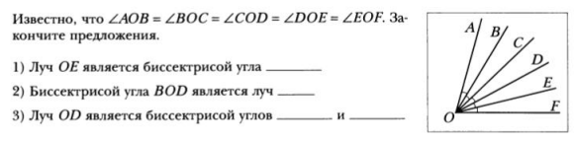
Карточка 2
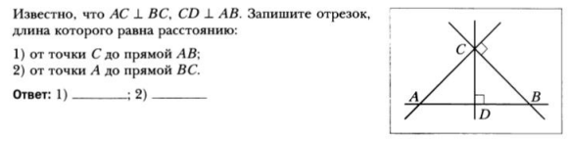
- Составить план доказательства теоремы.
- Составить задачу на применение данной теоремы (правила, формулы).

Формирование предметных результатов:
- Выполнить практическую работу.
При изучении темы «Длина окружности» предлагаю детям различными способами измерить длину окружности. Для этого они выполняют практическую работу в парах. Затем, вычисляют отношение длины окружности к диаметру и открывают для себя новое число π. Как результат данной практической работы появляется формула длины окружности C = 2π R.
- Выполнить действия по данному образцу, алгоритму, приему, правилу, схеме. 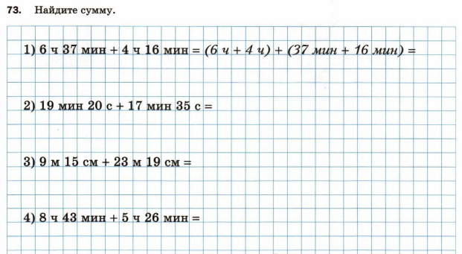

- По условию данной математической задачи установить, какие определения, теоремы, правила необходимо использовать для ее решения.
- Составить задачи, аналогичные, противоположные данной, сравнить их. 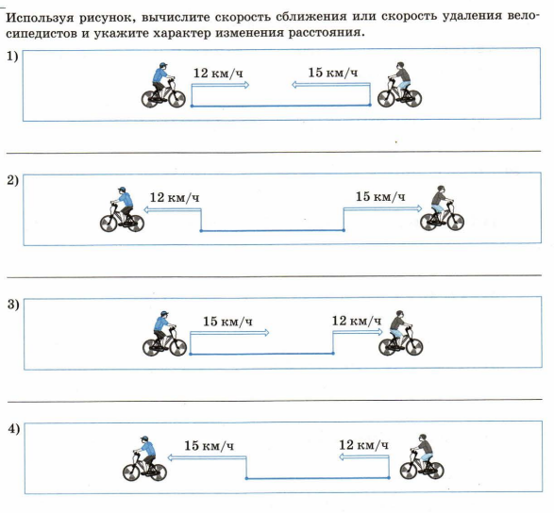
- Найти ошибку в решении задачи и исправить их.
- Изменить условие задачи, чтобы она решалась другим способом.

В своей практике при решении задач использую Метод обратных задач. Он заключается в следующем: решив задачу, ученику необходимо составить обратную задачу и решить ее.
Например, при изучении темы «Нахождение дроби от числа и числа по его дроби».
Реши задачу: « В магазин привезли 350 кг яблок. До обеда продали $\frac{3}{5}$ всех яблок. Сколько яблок продали до обеда?
Составь обратную задачу и реши ее.

Обратная задача: До обеда продали $\frac{3}{5}$ всех яблок, что составило 210 кг. Сколько всего яблок привезли в магазин?
Метод обратных задач позволяет глубже поработать над содержанием задачи, развивает речь учащихся, умение работать с текстом. Также экономится время для вычислительных операций, так как все числа в прямых и обратных задачах взаимосвязаны.

Развитию универсальных учебных действий также способствуют задачи, обеспечивающие развитие внимания, восприятия, памяти.
На развитие внимания: продолжить формулировку математического предложения( устный ответ товарища, решение задачи…), задать вопросы по домашнему заданию при проведении взаимоконтроля, найти ошибку в формулировке определения или теоремы (в написании формулы или выражения, в решении задачи, в изображении фигуры, в упражнении с «ловушками»).
Например, в 10 классе при изучении геометрии, я использую задания на развитие пространственного мышления при построении чертежей. Курс стереометрии для учащихся дается достаточно сложно, так как в школьном курсе черчение не изучается отдельным предметом.

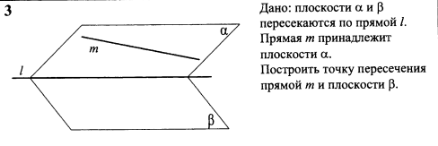
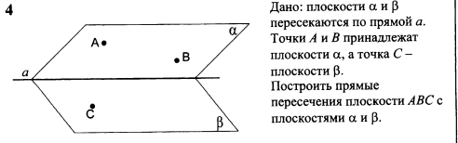

На развитие восприятия: определить, сколько раз встречается данный математический объект в таблице, в записи, обнаружить (опознать, отличить) указанные объекты при слуховом или зрительном восприятии информации, выслушать и записать с использованием символики(изобразить, начертить) математический диктант, определить приближенно какую-либо величину.
В своей практике использую задания на установление связей между величинами. Например:
Карточка 1.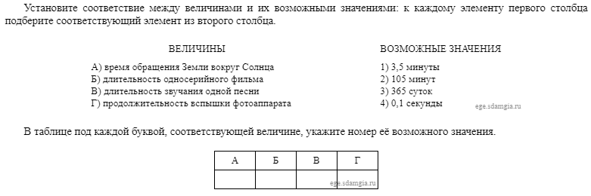

Карточка 2.
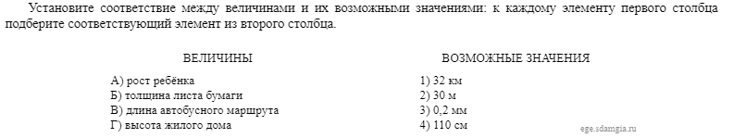
Карточка 3.
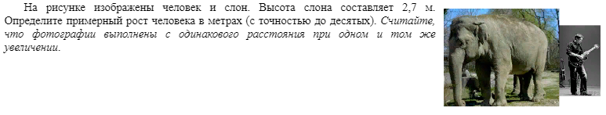
Карточка 4. 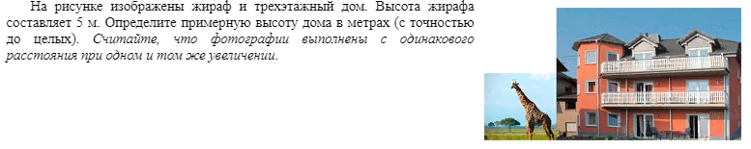
На развитие памяти: записать по памяти как можно больше изученных формул (терминов, символов и т.п.), назвать термины, начинающиеся с одной буквы.
На развитие представления и воображения: исключить в данном перечне лишнее число (термин, символ, фигуру, выражение, формулу, уравнение), определить, можно ли из данной развертки склеить заданную фигуру, составить изображение некоторого объекта из данного набора фигур, определить, что произойдет с объектом (увеличится или уменьшится), если изменить заданным способом его отдельные параметры.
Например:
Карточка 1.

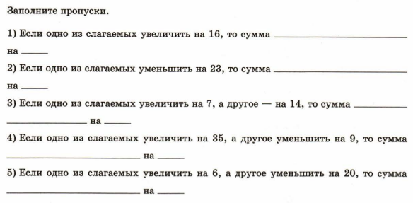
Карточка 2.
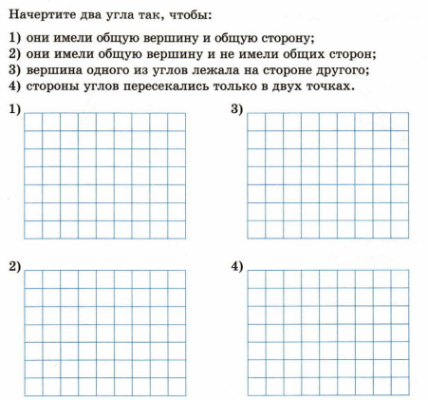

На развитие творчества: придумать и сделать иллюстрацию (модель) какого-либо понятия (свойства, правила, теоремы), придумать математическое стихотворение(сказку, сочинение, кроссворд, ребус), найти другой способ (прием) доказательства теоремы (решения задачи), составить сообщение с использованием дополнительных источников информации, принять участие в математической олимпиаде, конкурсе.
В своей практике я стараюсь, чтобы математика не представлялась детям скучной и сложной наукой. Для этого стараюсь разнообразить творческие задания для учащихся. Как правило, в первой четверти 5 класса на выходные задаю творческое задание, которое могут выполнить все учащиеся. Это позволяет снизить нагрузку на учащихся в период адаптации после перехода из начального звена. Ежегодно растет количество участников межрегиональной математической олимпиады САММАТ.

Системно - деятельностный подход позволяет организовать сквозное повторение при подготовке к итоговой аттестации. При изучении новых тем появляется возможность, опираясь на ранее изученный материал, открывать новые знания и повторять уже знакомые правила, термины, теоремы, свойства. Для более эффективного использования учебного времени, я использую интерактивные тесты, созданные в Googl формах.

№ п/п | Тема | Ссылка
1. | Задачи ОГЭ. Вписанные и описанные многоугольники. | https://forms.gle/2P4mVqUwsp5Y17SW6
2. | Задачи ОГЭ. Правильные многоугольники. | https://forms.gle/dfaNrT4s8Tq9erPU8
3. | Задания ЕГЭ. Вычисления. | https://forms.gle/mXTgFrYeUAph1psA9
4. | Итоговый тест за курс геометрии 8 класса. | https://forms.gle/WmjEs1oNPGyLqSVDA
5 | Линейные уравнения. | https://forms.gle/WmYMxeoVupnvKgmx5

Мной создано более 40 тестов, которые я использую для повторения и закрепления изученного материала. Также за межаттестационный период я освоила организацию работы с интерактивными тетрадями в программе edu.skysmart.ru.
Системно-деятельностный подход позволяет выработать у обучающихся универсальные учебные действия постепенно. Если учитель осуществляет руководство этим процессом своевременно, то еще находясь за школьной партой, дети приобретают навык рациональной организации учебной деятельности, что в свою очередь формирует у них общий стиль рациональной деятельности в целом, осознание сущности все более общих методов познания действительности и самого себя, саморазвитие и самовоспитание средствами разных наук. Использование приемов этой деятельности со временем приобретает свернутый характер, становится фундаментом повышения уровня знаний и развития способностей, создает предпосылки для будущей комфортной профессиональной деятельности. При обучении приемам учебной деятельности большинство обучающихся знают, как взяться за решение учебной задачи, как продолжить решение, что является их ближней и дальней целью, и, видя перспективу, активно работают.

